DZIAŁANIA PROMOCJI ZDROWIA PROWADZONE W PRZEDSZKOLU PUBLICZNYM NR 3 IM. KUBUSIA PUCHATKA W PRUSZCZU GDAŃSKIM W ROKU SZKOLNYM 2018/2019 W RAMACH PROGRAMU PRZEDSZKOLA PROMUJĄCEGO ZDROWIE.
PAŹDZIERNIK 2018 R.
1. 02.10.2018 r. dzieci z gr. II "Kubusie" wykonywały "Owocowe szaszłyki". W tym dniu każdy Kubuś przyniósł do przedszkola owoce, które lubi i patyczki do szaszłyków. Pani wytłumaczyła dzieciom co będą robić i ustaliła zasady pracy, aby dzieci nie zrobiły sobie krzywdy podczas posługiwania się nożem i patyczkiem. Pani Asia umyła i obrała niektóre owoce ze skórki. Dzieci umyły ręce i zabrały się do dzieła. Wszystkie dzieci umiały posługiwać się nożem. Bez problemu powstały pyszne i zdrowe szaszłyki. Były tak piękne, że Panie porobiły im zdjęcia na pamiątkę, bo już za chwilę dzieci usiadły do stołu, aby uzupełnić w brzuszkach komplet witamin. Zajadały szaszłyki z takim samym apetytem z jakim Kubuś Puchatek zajada swój miodek. Były przepyszne. A jakie zdrowe...
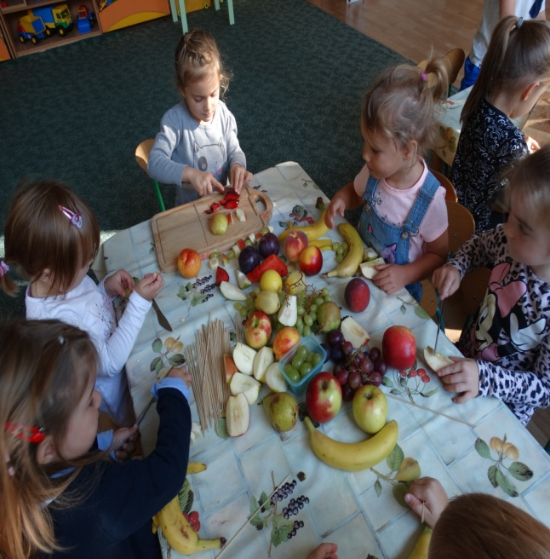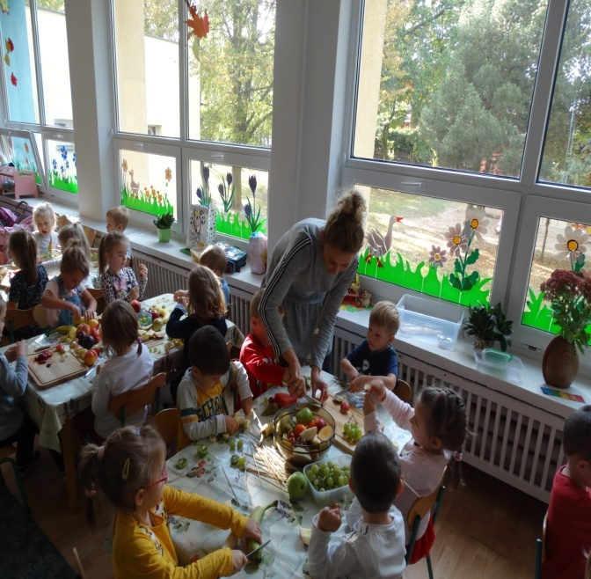
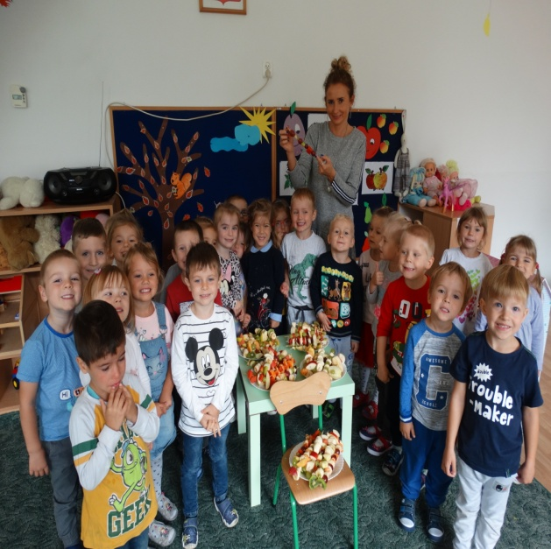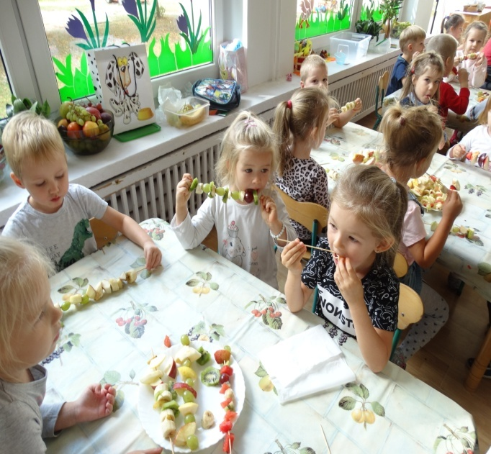

2. 05 X 2018 r. w grupie IV "Sowy Mądre Głowy" odbyły się zajęcia otwarte dla rodziców pod hasłem "Kiedy Jesień w koło, w przedszkolu jest wesoło". Podczas zajęć dzieci wspólnie z rodzicami przywitały Panią Jesień krótką inscenizacją. Następnie wszyscy zaśpiewali kilka piosenek w języku angielskim, takich jak "Hello, let's shake hands", "How are you?", "Hokey Pokey Shake". Po czym dzieci przystąpiły do gier i zabaw matematycznych, wykorzystując dary Pani Jesieni, czyli kasztany i żołędzie. Zwieńczeniem zajęć była praca plastyczna z wykorzystaniem farb i liści.

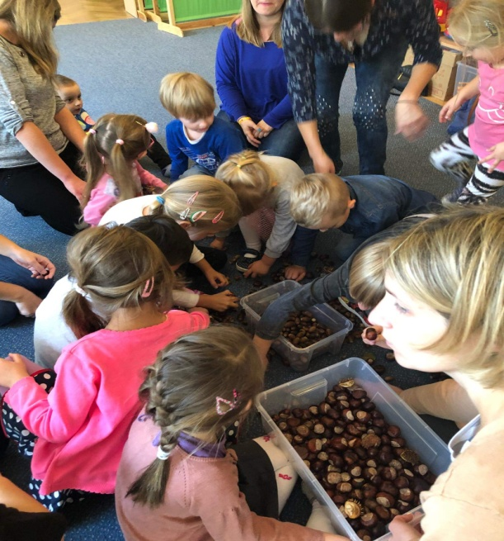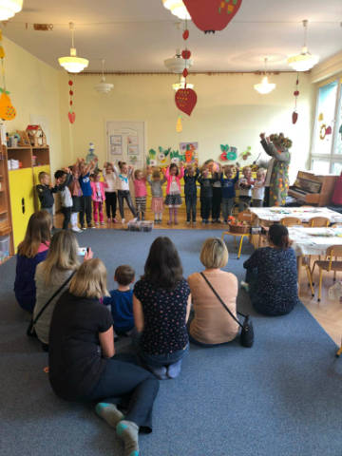
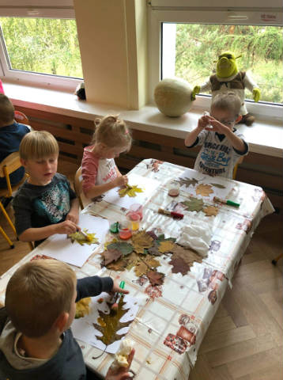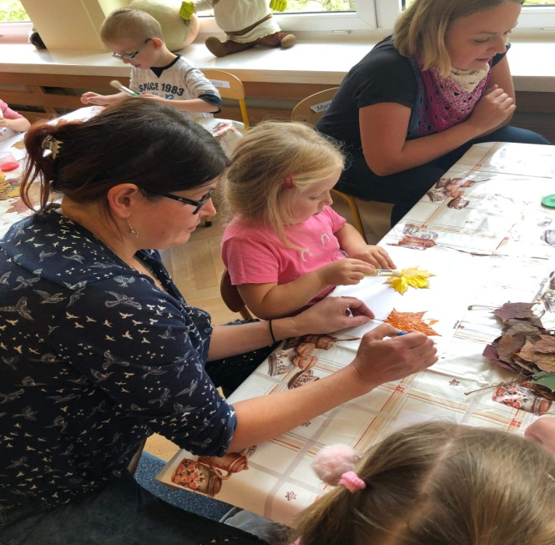

3. 09.10.2018 r. Dzieci z gr. V "Tygryski "doskonale wiedzą, że aby być zdrowym należy dobrze się odżywiać, a najwięcej witamin mają owoce i warzywa. Dlatego z myślą o pysznych witaminach postanowiły zrobić sok marchewkowo – jabłkowy, bez dodatku cukru. Jednak zanim przystąpiły do pracy, zapoznały się z urządzeniem do robienia soku – sokowirówką oraz zasadami bezpieczeństwa podczas korzystania z tego urządzenia. Następnie umyły ręce, założyły fartuchy i wspólnie z paniami przystąpiły do pracy. Obrane już i pokrojone owoce i warzywa wkładały do sokowirówki i sok gotowy! Był wyśmienity! Wszystkim bardzo smakował!

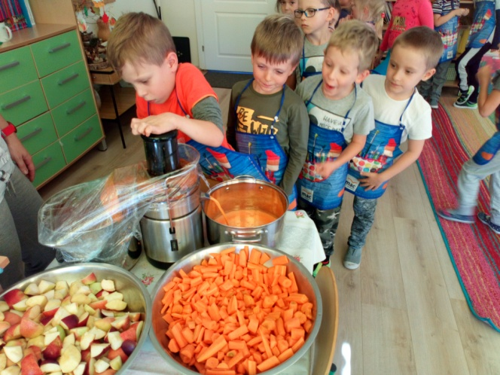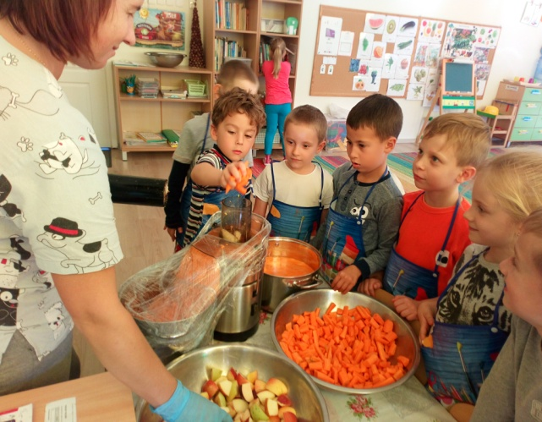
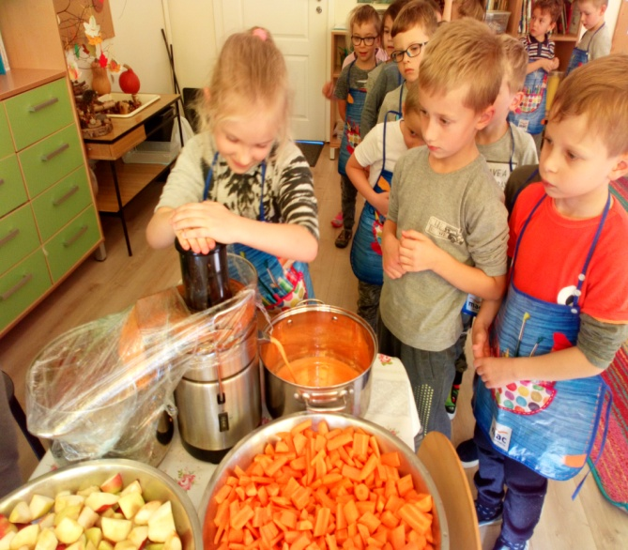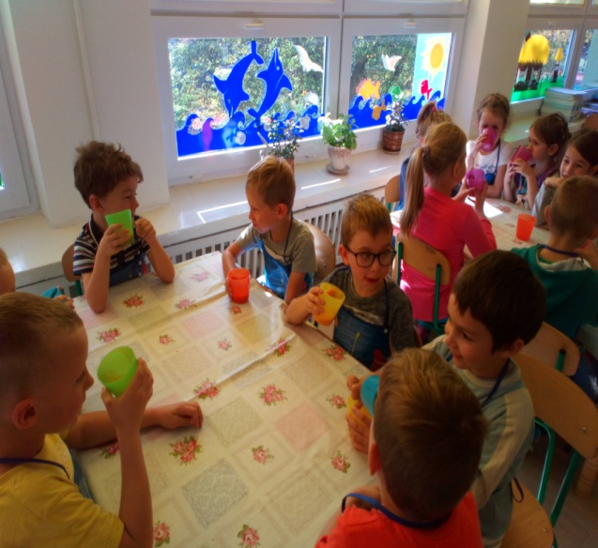

4. 11.10.2018 r. dzieci z gr. V :Tygryski" rozmawiały o owocach krajowych i egzotycznych. Przyniosły do przedszkola owoce. Były takie owoce, jak: jabłka, gruszki, śliwki, mandarynki, kiwi, banany, mango. Nawet bliźniaki Kacper i Marcel przynieśli ananasa . Dzieci doskonale wiedzą, że aby być zdrowym, muszą jeść bardzo dużo owoców i warzyw. Postanowiły z tych owoców zrobić szaszłyki. Najpierw wybrały się do łazienki , aby umyć ręce, następnie założyły fartuszki i zabrały się do pracy. Jedna grupa obierała owoce, druga kroiła prawdziwymi nożami. Bardzo szybko poszło dzieciom obieranie i krojenie. Następnie wszyscy zabrali się do nakłuwania owoców na patyczek szaszłykowy. Wszystkim dzieciom leciała ślinka, ale dopiero jak wszystkie części zostały wykorzystane dzieci zabrały się do konsumowania. Było ich tak dużo że zostawiły sobie na później i zjadły je po obiedzie. Zrobione przez dzieci szaszłyki bardzo im smakowały. Palce lizać :)

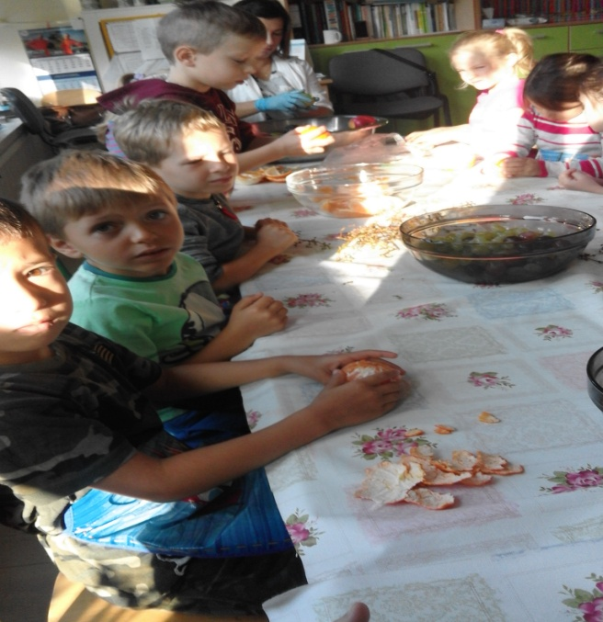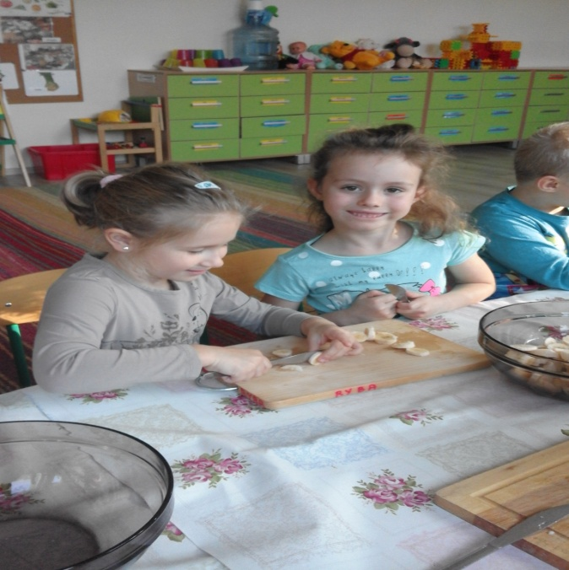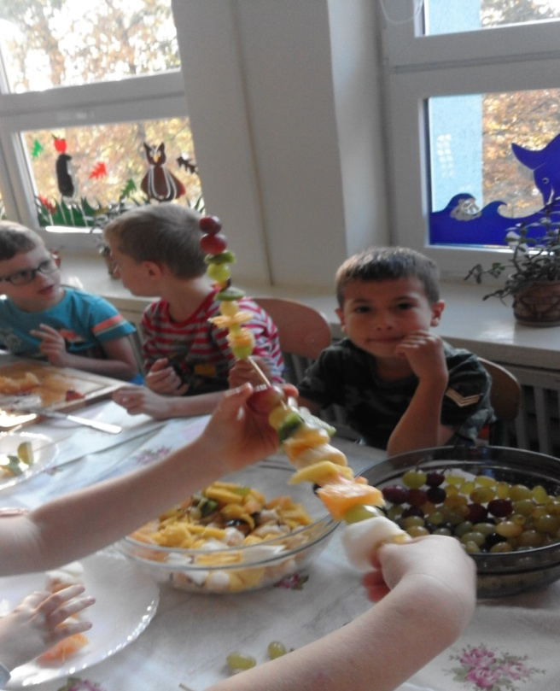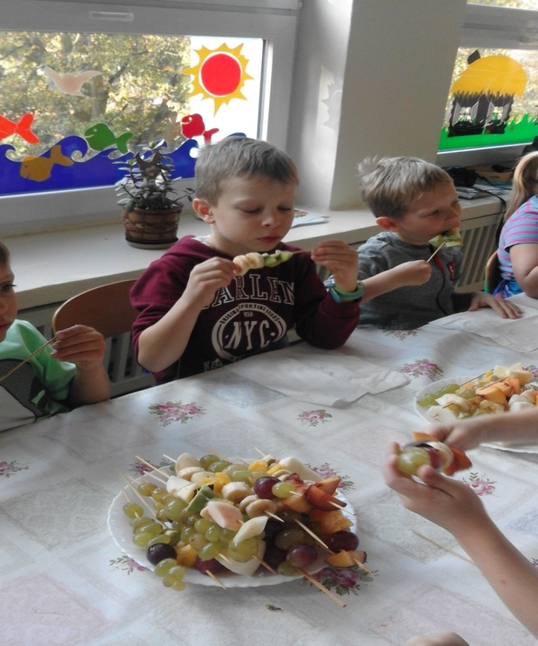

5. 13.10.2018 r. jedna z nauczycielek przedszkola wzięła udział w szkoleniu pt. "Bajki pomagajki, czyli o terapii z książką.

6. 15.10.2018r.Jesień to piękna pora roku, pełna kolorów i cudownych widoków. Tegoroczna jesień jest wyjątkowo ciepła, dlatego też zachęciła dzieci z gr. V "Tygryski" do spaceru po pobliskim parku "Park pod Gruszą". Dzieci podziwiały park w jesiennej szacie, otaczającą przyrodę, rozpoznawały gatunki drzew i owoców oraz kolorowe liście, które zebrały w celu wzbogacenia kącika przyrody i do wykorzystania podczas prac plastyczno- technicznych. „Park pod Gruszą” jest ozdobą miasta Pruszcza Gdańskiego, gdzie można odpocząć i miło spędzić czas.
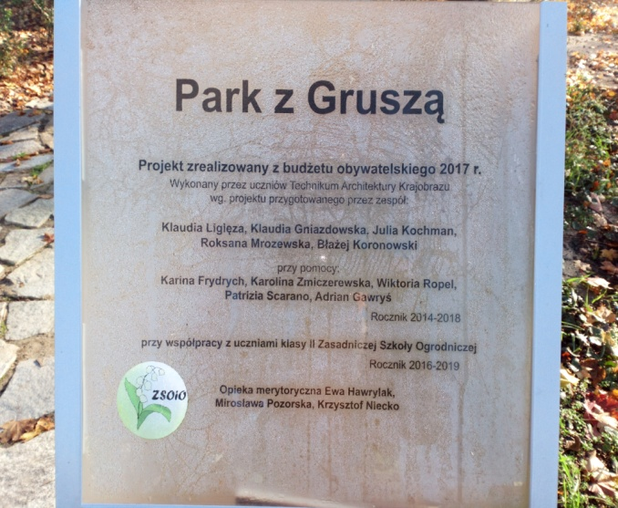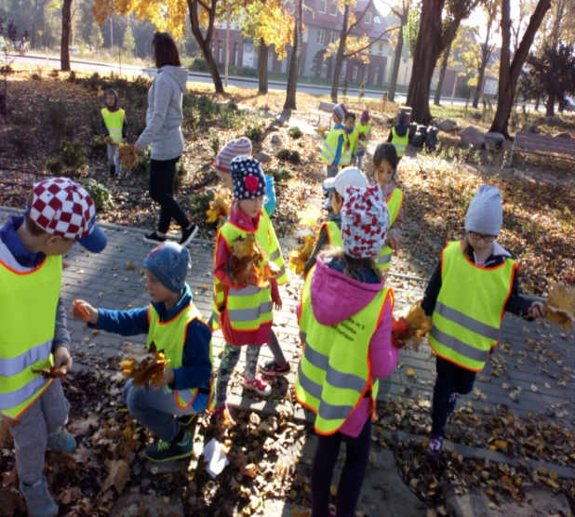
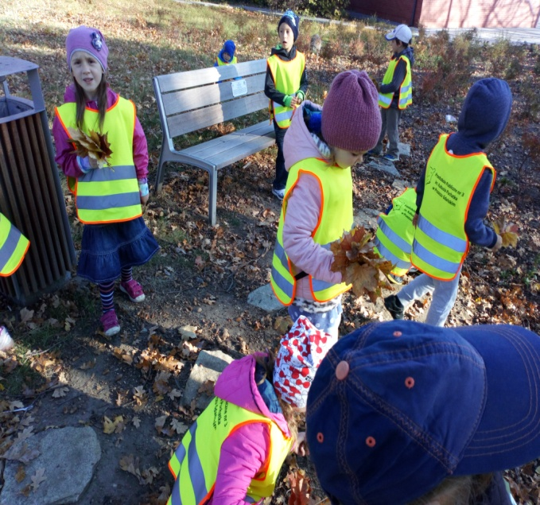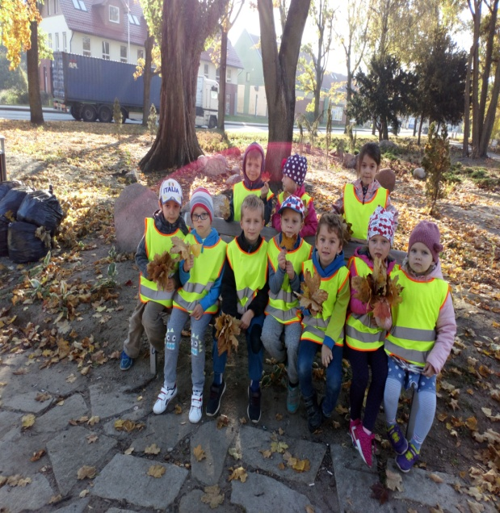

6. 16.10.2018r. grupa II "Kubusie" wystąpiła z programem artystycznym z okazji Dnia Edukacji Narodowej przygotowanym przez panie, dla wszystkich pracowników przedszkola, dla dzieci z innych grup i dla zaproszonych gości. Wszystkie dzieci stanęły na wysokości zadania i przepięknie recytowały wiersze i śpiewały piosenki. Nikogo nie zjadła trema i każdy wiedział jak posługiwać się mikrofonem. Każdy z pracowników otrzymał od dzieci grupy kwiatka. A wszystkie dzieci dostały od burmistrza wielką paczkę cukierków.

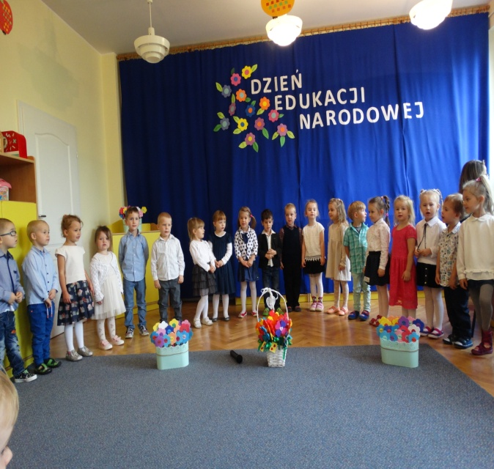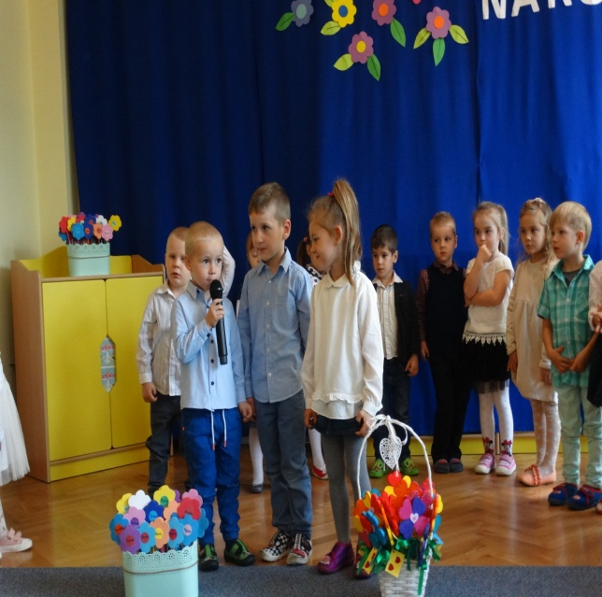
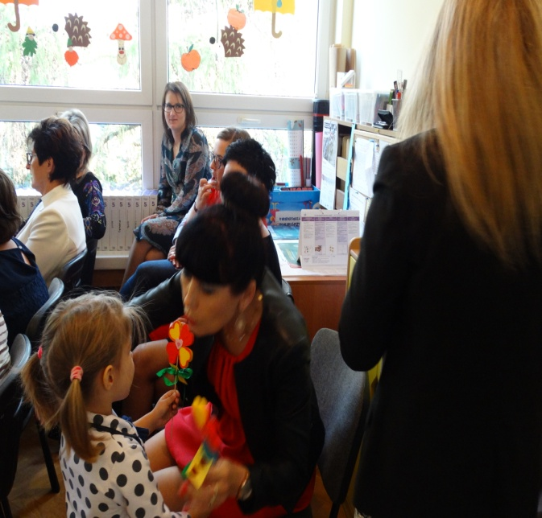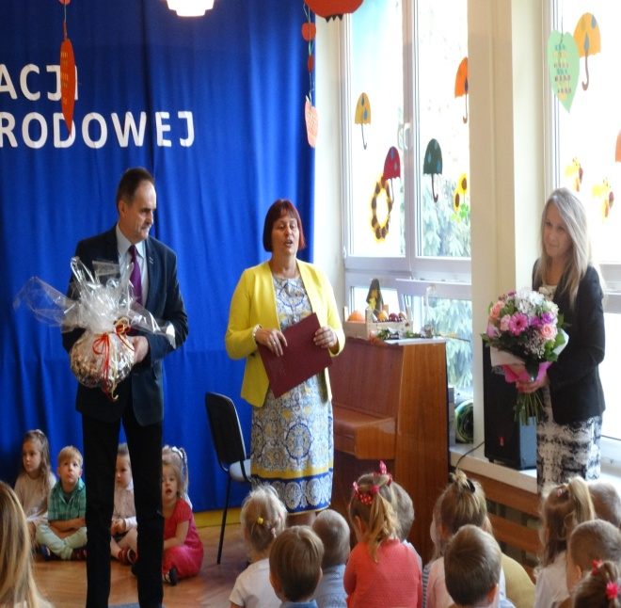

7. 23.10.2018 r, dzieci z gr. V "Tygryski" zaprosiły rodziców na zajęcia otwarte pod hasłem "Jak dbamy o swoje zdrowie- zdrowie na talerzu". Podczas tych zajęć dzieci poznały Piramidę Zdrowego Żywienia, jej poszczególne poziomy. Dzieci wiedzą, że podstawą piramidy jest aktywność fizyczna. A najmniej mogą spożywać tłuszczy. Natomiast najwięcej powinny jeść witaminek w postaci owoców i warzyw. Rozróżniały również produkty zdrowe i niezdrowe. Dzieci wiedzą, że nie mogą jeść za dużo słodyczy oraz że muszą pić wodę zamiast słodkich napoi. Podczas zajęć dzieci wspólnie z zaproszonymi rodzicami rozwijały swoją sprawność fizyczną uczestnicząc w zabawach ruchowych pt. "Elefant Dance" i "Na marchewki urodziny". Fajnym zadaniem była wspólna praca z rodzicami. W zespołach dzieci wspólnie z rodzicami tworzyły zdrowe jadłospisy na poszczególne dni tygodnia. Wycinały z gazetek reklamowych produkty i naklejały je na karton, co można jeść zdrowego na śniadanie, obiad, podwieczorek i kolację. Ściągawką była Piramida Zdrowego Żywienia Praca była burzliwa i twórcza. Powstały super jadłospisy. Na zakończenie zajęć dzieci tworzyły śmieszną witaminkę z konturów owoców i warzyw. Nawet niektórzy rodzice również uaktywnili swoje zdolności plastyczne. Zajęcia bardzo podobały się dzieciom, rodzicom również co wyrazili podczas wypełniania arkusza ewaluacyjnego, który był w kształcie Piramidy Zdrowego Żywienia.
Dziękujemy rodzicom za przybycie :)

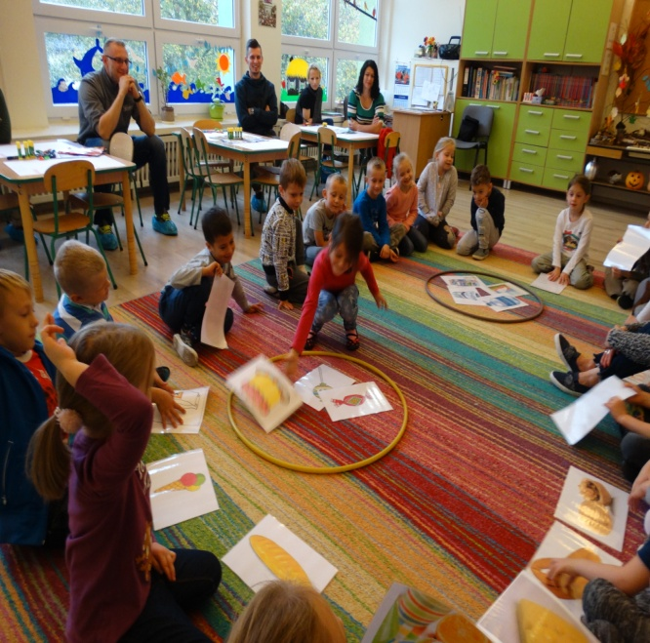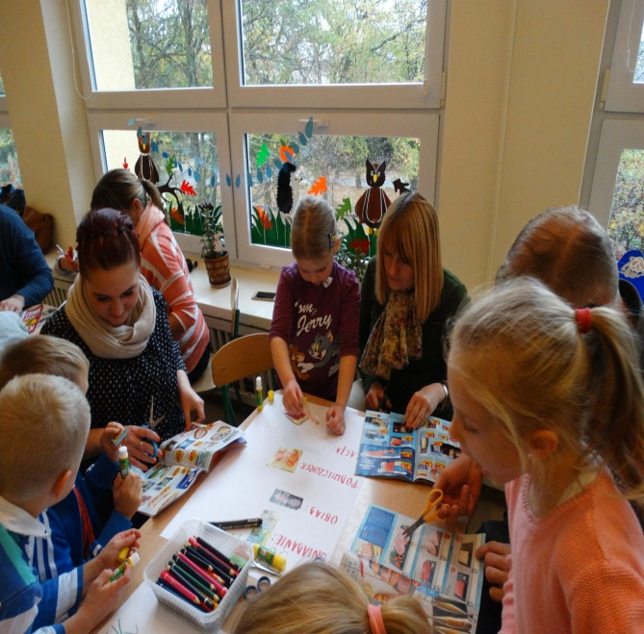
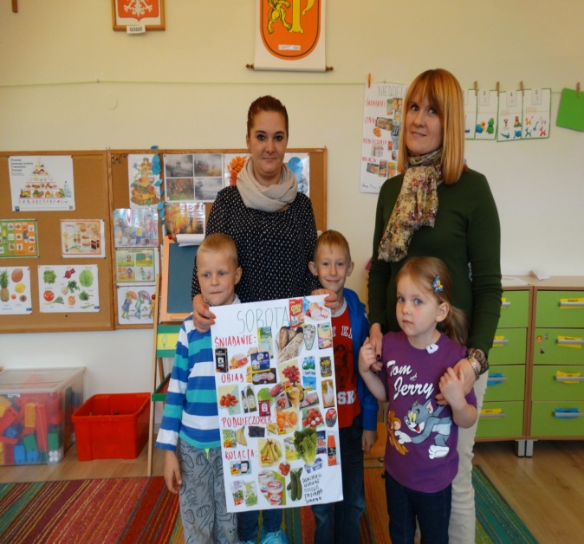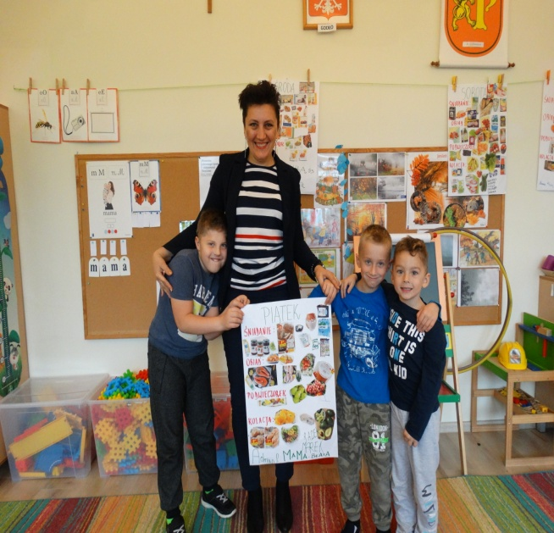

8. 24.10.2018r. Przez cały rok propagowane jest w przedszkolu zdrowe odżywianie. Dlatego też raz w tygodniu dzieci mają okazję, samodzielnie przygotować smaczne, a przede wszystkim zdrowe kanapki na śniadanie. Dzień wcześniej dzieci zostały zapoznane z piętrami piramidy zdrowia. Podczas wykonywania kanapek dzieci nazywały produkty, z których można zrobić smaczne i zdrowe kanapki. Na stolikach znajdowały się ułożone na talerzach: listki sałaty, szczypiorek, rzodkiewka, pomidor, ogórek, jajko i wędlina oraz posmarowane masłem pieczywo. Po umyciu rąk dzieci samodzielnie układały na kromkach chleba wybrane przez siebie produkty. Wszyscy ochoczo przystąpili do pracy i z wielkim apetytem zjadły przygotowane przez siebie pyszne i zdrowe kanapki. Dzięki takim śniadaniom dzieci kształcą w sobie odpowiednie nawyki żywieniowe, rozwijają kreatywność oraz wyobraźnię.

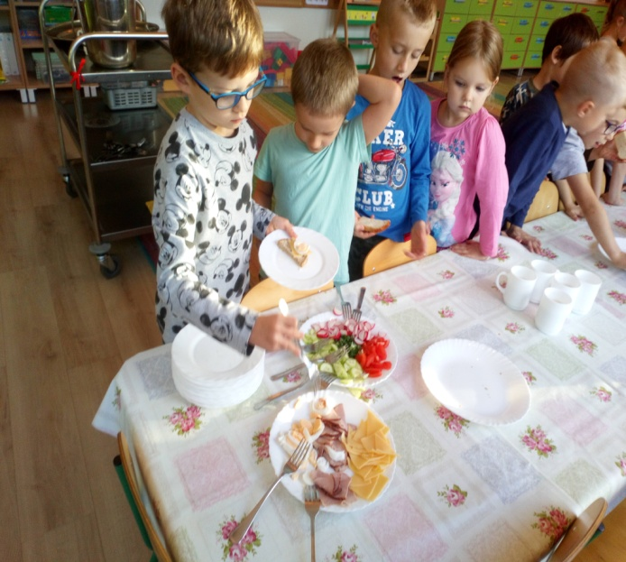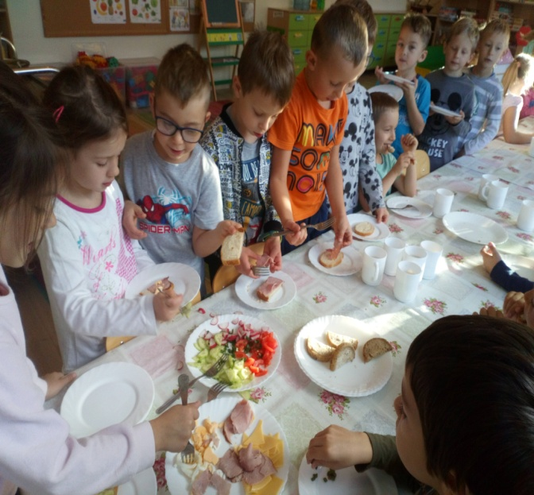
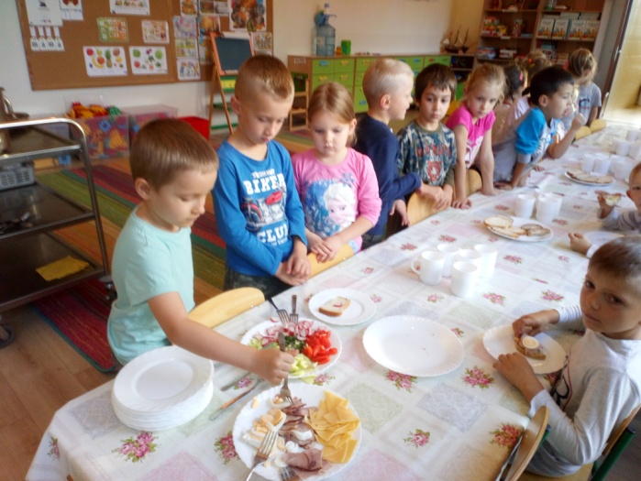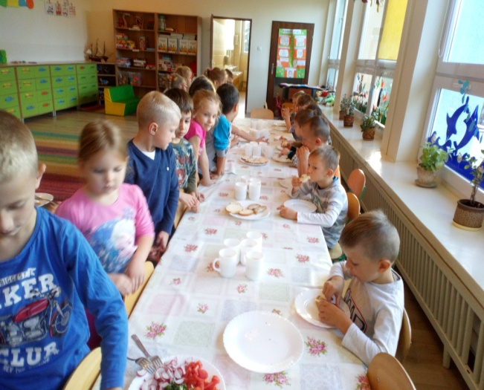

9. 30.10.2018 r. w grupie IV "Sowy Mądre Głowy" odbyły się zajęcia kulinarne "Mus Owocowy". Wszystkie dzieci doskonale wiedzą o tym, że aby być silnym i zdrowym należy jeść dużo owoców. Z myślą o dostarczeniu organizmowi witamin, przedszkolaki wybrały swój ulubiony owoc, z którego później zrobiły przepyszny mus. Wszystkim bardzo smakował, ponieważ wykonany był bez cukru i konserwantów. Ciekawe było smakowe zestawienie owoców: jabłko, banan. Owocowa pychotka! Efekt - brzuszki zdrowo najedzone, a buzie uśmiechnięte!

